工作和学习中，我们往往需要删除一大段文本或者excel表格内包含某一字符的所有行。

ps：如果只要删除所有的特定字符（注意不是删除所有行），那直接替换为空白就行了，不赘述。

**工具/原料**   
excel表格

**方法/步骤**

1.将需要处理的文本文件内容全部复制到excel表格，如果要处理的是excel文件则忽略这一步骤。   
如图所示，把示例文件全部拷贝到excel的A列。

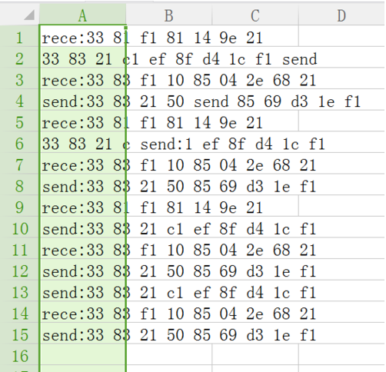

2.选中文件所在的列，按Ctrl+F查找，将需要删除的特定字符（示例中的send）全部查找出来。   
ps：如不选中文件所在的列，就查找不到。

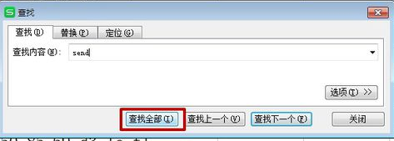

3.查找之后会显示如图内容，按Ctrl+A选中所有的查找结果。

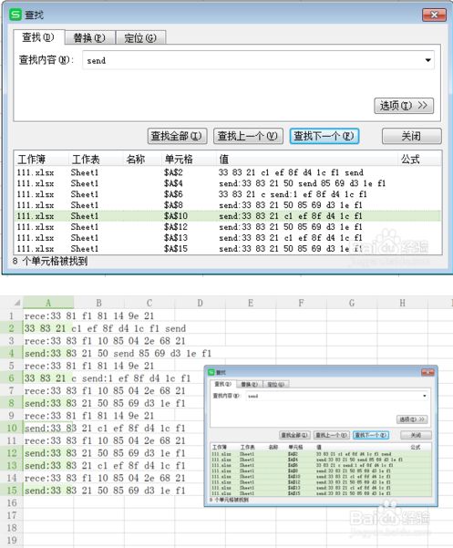

4.这时你会发现excel表格内所有包含send的行都会出现绿色标记，如图所示。然后直接在任意有绿色标记的一行点击鼠标右键，选择删除。

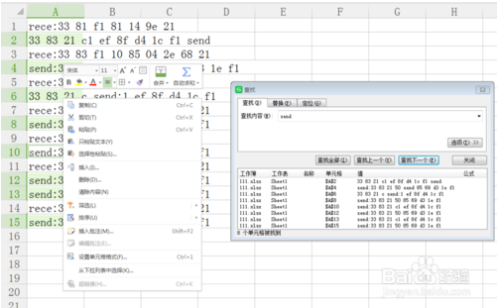

5.弹出选择框，选“整行”。

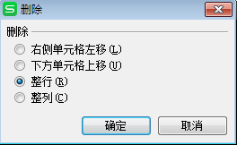

6.结果如图所示，含有send的所有行已经被删除，且中间不会产生空白行。如果你是文本文件，再把excel表格的内容全部复制出去即可。

